BG
КОМИСИЯ НА ЕВРОПЕЙСКИТЕ ОБЩНОСТИ
Брюксел, 3.7.2008
COM(2008) 423 окончателен

ЗЕЛЕНА КНИГА
Миграция и мобилност: предизвикателствата и възможностите за образователните системи в ЕС
{SEC(2008) 2173}
(представенa от Комисията)

1. ВЪВЕДЕНИЕ
1. Настоящата Зелена книга е насочена към едно важно предизвикателство, пред което са изправени образователните системи днес, предизвикателство, което — макар и не ново — през последните години стана по-голямо и придоби по-широко разпространение: присъствието в училищата на голям брой деца с мигрантски произход, които са в неравностойно социално-икономическо положение.
2. Понятията „деца с мигрантски произход“, „деца на мигранти“ и „ученици мигранти“ ще бъдат използвани за специфичните цели на настоящата Зелена книга за обозначаване на децата на всички лица, които живеят в държава от ЕС, в която не са родени, независимо дали са граждани на трета държава, на друга държава-членка на ЕС или впоследствие са придобили гражданство на приемната държава-членка. Същевременно това широко схващане за „миграция“ се различава от понятията, използвани в някои текстове на равнище ЕС в сферата на имиграционната политика. Независимо от съществените правни и практически разлики в положението им в сравнение с гражданите на трети държави, гражданите на ЕС, пребиваващи в друга държава-членка, са включени в настоящата Зелена книга поради обстоятелството, че има вероятност специфичните образователни въпроси, на които се обръща внимание в текста, да са приложими и по отношение на голяма част от тях. Това отразява и факта, че в източниците на данни, на които в голяма степен се основава Зелената книга — Програмата за международни проучвания на уменията за четене (PIRLS) и Програмата за международно оценяване на учениците (PISA) — не се прави разлика в зависимост от държавата на произход, независимо дали нейните граждани идват от Европейския съюз или от трета държава.
3. В резултат на исторически високия наплив на граждани на трети държави към ЕС, съчетан с високата вътрешна мобилност в ЕС, настъпила непосредствено след двете последни разширявания, училищата в някои държави на ЕС се оказаха в ситуация на рязко и стремително увеличение на броя на такива деца. Данните от проучването PISA (2006 г.) сочат, че най-малко 10 % от учениците на 15-годишна възраст в държавите от ЕС-15 са родени в друга страна или и двамата им родители са родени в друга страна, като при учениците в четвърти клас на началната степен на образование този дял се доближава до 15 %. В някои страни, като например Ирландия, Италия и Испания, процентът на родените в друга страна ученици е нараснал три или четири пъти от 2000 г. досега. В Обединеното кралство броят на учениците, които постъпват в училище след като неотдавна са дошли от друга страна, е нараснал с 50 % за две години, увеличавайки вече големия брой ученици с мигрантски произход. Нещо повече, забелязват се тенденции мигрантските потоци да водят до концентриране на ученици мигранти в градските зони и в конкретни градове; така например в Ротердам, Бирмингам или Брюксел приблизително половината от учениците в училищата са с имигрантски произход. В Мадрид делът на ученици мигранти се е увеличил десетократно от 1991 г. досега.
4. Присъствието на ученици мигранти оказва съществено влияние върху образователните системи. Училищата трябва да се адаптират към тяхното присъствие и да включат специфичните им нужди в своя традиционен подход, насочен към предоставяне на висококачествено образование в условията на равнопоставеност. Образованието е основен фактор за осигуряване на тези ученици на всичко необходимо, за да се превърнат те в интегрирани, успели и продуктивни граждани на приемната държава, с други думи миграцията може да бъде положително явление както по отношение на мигрантите, така и по отношение на приемната държава. Училищата трябва да играят водеща роля в създаването на приобщаващо общество, тъй като именно те представляват основната възможност за младежите от мигрантските и приемните общности да се научат да се познават и уважават взаимно. Миграцията може да обогати образователния опит на всички: езиковото и културното разнообразие могат да предоставят на училищата безценни ресурси. Миграцията може да допринесе за задълбочаване и подобряване на самите педагогически методи, умения и познания.
5. Миграцията влияе на образованието на децата, дори и когато семействата им притежават висок социално-икономически и образователен статус. Такива ученици могат да бъдат негативно засегнати най-малкото в краткосрочен план, поради прекъсване в посещаването на училище или поради трудности от езиково и културно естество; в дългосрочен план обаче техните перспективи за успех в образованието са добри и излагането им на въздействието на нова културна и езикова среда би могло да повиши стойността на техния човешки капитал. В тази група несъмнено ще попаднат много деца на мигранти, в това число много от вълната на наскоро пристигналите. Вниманието в настоящата Зелена книга обаче е насочено към съчетаването на езикови и културни различия с неравностойно социално-икономическо положение, както и към тенденцията към концентриране на това явление в определени области и конкретни училища. Предизвикателството пред образователната система е съществено и това дали тя ще успее да се справи с него или ще се провали има важни обществени последици. Както ще стане ясно от представените по-долу данни, съществуват значителни и често трайни разлики в образователните постижения на децата с мигрантски произход и постиженията на техните връстници. В доклад, публикуван през 1994 г., Комисията подчерта рисковете, които крие липсата на напредък по отношение на образователните възможности, предоставяни на децата на мигранти — задълбочаване на социалното разслоение, което се предава на следващите поколения, културната сегрегация, изключването на общности и междуетническите конфликти. Вероятността от подобни последици продължава да съществува.
6. Отговорността за изготвяне на образователните политики категорично продължава да бъде на държавите-членки. Въпреки това пред описаните тук предизвикателства се изправят всички и то във все по-голяма степен. На заседанието си на 13—14 март 2008 г. Европейският съвет призова държавите-членки да подобрят на нивото на успеваемост на учащите се с мигрантски произход. В съвместния доклад относно прилагането на работната програма „Образование и обучение до 2010 г.“ за 2008 г. вниманието бе привлечено към неравностойното положение по отношение на образованието на много ученици мигранти, които се нуждаят от допълнително внимание. Анализът по-долу показва, че някои страни постигат по-добри резултати в намаляването на разликите в образователните постижения на учениците мигранти и тези на връстниците им в приемната страна. Очевидно съществува потенциал за обмен на знания за факторите, които определят неравностойното положение по отношение на образованието и за политиките, които могат да допринесат за неговото преодоляване.
7. Директива 77/486/ЕИО представлява един по-ранен опит от страна на ЕС да насърчи държавите-членки да насочат вниманието си към образованието на децата на работници мигранти. Директивата се прилага по отношение на децата, за които посещаването на училище е задължително съгласно законите на приемната държава и които са членове на семейството на работник, който е гражданин на друга държава-членка. В директивата се предвижда, че държавите-членки следва:
- да осигурят на своята територия безплатно образование, адаптирано към специфичните нужди на такива деца, и по-специално преподаване на един от официалните езици на приемната държава; както и
- да насърчават преподаването на майчиния език и културата на страната на произход успоредно с редовното обучение и в сътрудничество с държавата-членка на произход.
8. Зелената книга приканва към размисъл за бъдещето на тази директива и за това каква роля тя би могла да играе понастоящем при постигане на първоначално залегналата при приемането ѝ цел — да се подобри образованието на децата на работници мигранти от страните от ЕС и по този начин да се допринесе за осигуряване на една от четирите основни свободи, гарантирани с Договора.
9. Предизвикателствата в образованието, пред които се изправиха училищните системи, претърпяха съществено развитие след приемането на Директива 77/486/ЕО. Доколкото тази директива третира единствено образованието на децата, които са граждани на ЕС, тя не дава отговор на съществен дял от тези предизвикателства — образованието на децата граждани на трети държави. Както ще стане видно, директивата не се прилага по еднакъв начин. Предложеният размисъл следва да даде отговор на въпроса дали директивата придава допълнителна стойност на усилията на държавите-членки в политиките в тази сфера и дали тя представлява най-добрият начин, по който ЕС да подкрепя тези усилия.
10. Настоящата Зелена книга също така представлява рамка за преглед на целия набор от предизвикателства, свързани с образованието на децата на мигранти, и приканва заинтересованите страни да споделят своите идеи за начина, по който ЕС би могъл в бъдеще да подпомага държавите-членки при изготвянето на техните образователни политики в тази сфера, както и за организирането и обхвата на евентуален бъдещ процес на обмен и взаимно споделяне на опит.

2. Състояние на образованието на децата с мигрантски произход

2.1. Много деца на мигранти се намират в неравностойно положение по отношение на образованието
11. Съществуват ясни и убедителни данни за това, че образователните постижения на много от децата на мигранти са по-ниски в сравнение с постиженията на техните връстници. Проучването на уменията за четене PIRLS показва, че в края на началната образователна степен учениците мигранти имат по-слаби резултати в сравнение с техните връстници от не-мигрантска среда.
Фигура 1 — Разлика в постиженията при четене между учениците, на които и двамата родители са родени в страната и тези, на които нито един от двамата родители не е роден в страната, 2006 г.
(постижения по скалата на PIRLS за четене — среден резултат)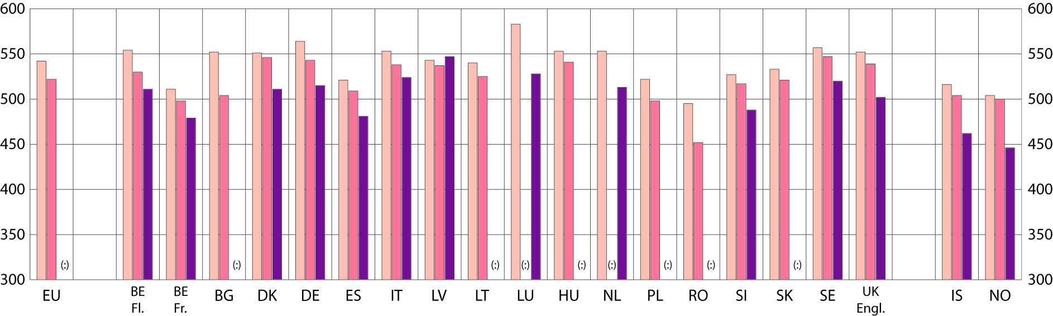
 | Двамата родители са родени в страната |  | Само единият от родителите е роден  в страната |  | Нито един от родителите не е роден  в страната
Източник на данните: данни на PIRLS за 2006 г.
12. Проучването PISA на ОИСР по отношение на основните учебни знания на 15-годишните потвърждава, че учениците мигранти от тази възрастова група системно постигат по-слаби резултати в сравнение с учениците от приемната страна във всяка една от проверените области — природонаучни дисциплини, математика и четене, като най-ясно е изразена разликата в четенето.
Фигура 2 — Разлики в постиженията на учениците по математика в зависимост от имигрантския статут и страната
(постижения по скалата за математика — среден резултат)
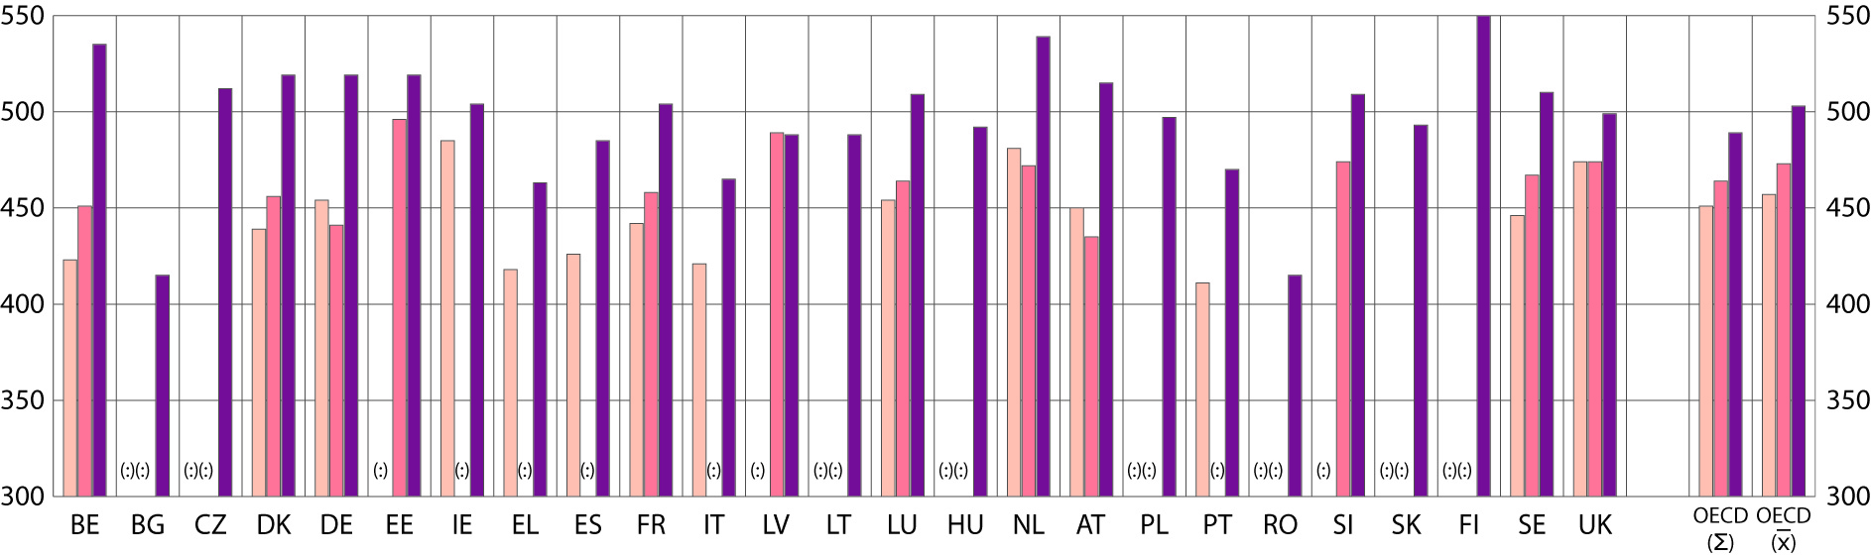
 | Ученици от първо поколение |  | Ученици от второ поколение |  | Родени в страната ученици

Източник на данните: ОИСР PISA 2006 г.
Фигура 3 — Разлики в постиженията на учениците по четене в зависимост от имигрантския статут и страната
(постижения по скалата за четене — среден резултат)
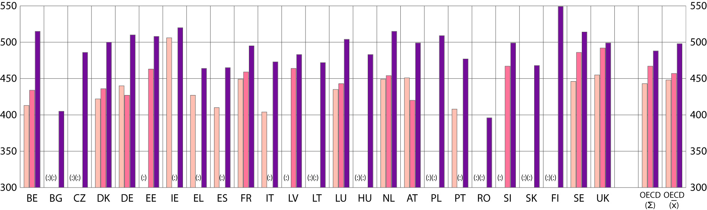
 | Ученици от първо поколение |  | Ученици от второ поколение |  | Родени в страната ученици

Източник на данните: ОИСР PISA 2006 г.
Фигура 4 — Разлики в постиженията на учениците по природонаучни дисциплини в зависимост от имигрантския статут и страната
(скала на постиженията по природонаучни дисциплини — среден резултат)
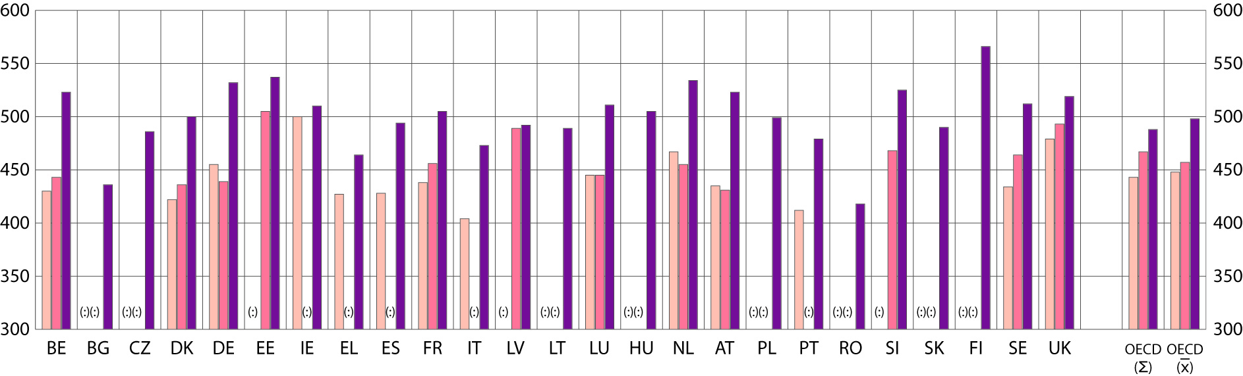
 | Ученици от първо поколение |  | Ученици от второ поколение |  | Родени в страната ученици

Източник на данните: ОИСР PISA 2006 г.
13. Националните показатели потвърждават тези наблюдения.
14. Този модел на по-ниски от средните образователни постижения намира отражение в сравнителните модели, свързани с обхващането на учениците мигранти от училищната система. Въпреки че през последните години настъпи известно подобрение, в повечето страни учениците мигранти по-рядко посещават предучилищна форма на обучение и при тях съществува тенденция да се включват в него по-късно в сравнение с техните връстници. В основната образователна степен еднаквото обхващане на учениците мигранти и на останалите ученици е гарантирано от задължителния характер на обучението. В средната образователна степен обаче се наблюдава ясно изразена степен на сегрегация, тъй като учениците мигранти са свръхпредставени в училищата в сферата на професионалното образование, които по принцип не дават достъп до висше образование. И най-вече в почти всички страни ранното отпадане от училище е по-често срещано при учениците мигранти. Всички тези фактори допринасят за относително ниския брой учащи мигранти, завършващи висше образование.
15. На последно място, проучването PISA подчертава особено болезнения за създателите на политики в сферата на образованието въпрос — в действителност в някои страни разликите в постиженията във всяка една от проверяваните области се задълбочават при учениците мигранти от второ поколение в сравнение с тези от първо поколение. Това означава, че в тази ситуация образователната система не само не успява да играе ролята на фактор за приобщаване на мигрантите, но в действителност задълбочаващите се различия в образователните постижения крият риск от трайно затвърждаване и засилване на тяхното социално изключване.
Фигура 5 — Дял на рано отпадащите от училище, по националности, 2005 г.
(процент от населението на възраст 18—24 години със завършена единствено първа степен на средно образование и необхванато във форма на образование или обучение, по националности, 2005 г.)
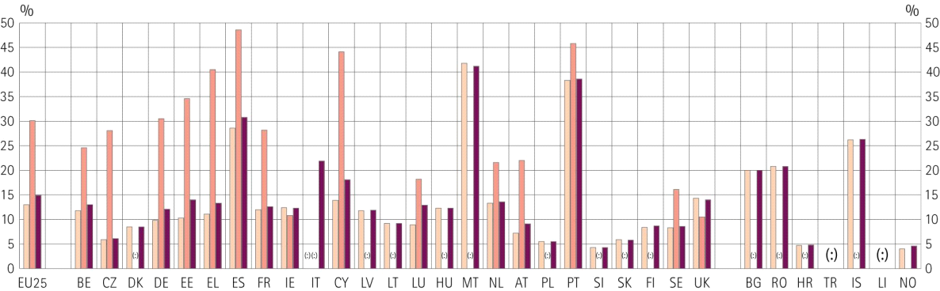
 | Със същата националност |  | С различна националност |  | Общо

Източник на данните: Евростат (Labour Force Survey), 2005 г.

2.2. Влияние на миграцията върху образователните системи
16. Приспособяването към наличието на голям брой ученици мигранти изправя пред редица предизвикателства образованието на равнище клас, училище и образователна система.
17. В рамките на класовете и училищата е необходимо приспособяване към нарастващия брой различни майчини езици, културни перспективи и постижения. Ще са необходими нови, адаптирани преподавателски умения, както и разработване на нови начини за работа с мигрантските семейства и общности.
18. На равнище образователна система концентрирането в голяма степен на ученици мигранти може да засили тенденцията — вече съществуваща и в най-добрите образователни системи — към сегрегация по социално-икономически показатели. Тя може да се изрази под различна форма, така например може учениците от социално облагодетелствана среда да напуснат училищата с висок брой на ученици мигранти. Какъвто и да е конкретният механизъм на това явление, то задълбочава различията между училищата и съществено затруднява постигането на равнопоставеност в образованието.
19. Предизвикателствата пред образованието трябва винаги да се разглеждат в по-широкия контекст на социалното единство — всеки провал в цялостното интегриране на учениците мигранти в училищата би намерил израз в по-общ план в провал в постигането на социално единство. Слабите образователни постижения, ниският дял на завършилите училище и високият брой на рано отпадащи от училище намаляват шансовете на младите ученици мигранти за успешно интегриране на пазара на труда на един по-късен етап от техния живот. Неуспешната интеграция в рамките на образователните системи може също така да породи спънки за развитието на положителните социални връзки и взаимодействието между различните групи, необходими за съществуване на сплотено общество. Ако в края на образованието си децата на мигранти са натрупали опит, белязан от ниски резултати и сегрегация, който продължава и впоследствие в живота им, съществува риск този модел да се възпроизведе при следващото поколение. И обратно, когато училищата успеят да дадат добро образование на своите ученици мигранти, това ще проправи пътя за тяхното успешно интегриране на пазара на труда и в обществото. По този начин добрата работа в училище с учениците мигранти дава отговор както на целите относно равнопоставеността, така и на тези относно ефикасността.
20. Миграцията може да предостави на училищата ценни в културно и образователно отношение елементи. Допирът с различни гледни точки и перспективи съдържа в себе си потенциал за обогатяване както на учениците, така и на преподавателите. Междукултурните компетенции и способността да се води диалог с хора от друга културна среда в дух на толерантност и взаимно уважение са умения, които трябва и могат да бъдат изграждани.

3. причини за неравностойното положение на децата с мигрантски произход по отношение на образованието
21. Много са факторите, които могат да доведат до описания по-горе модел на неравностойно положение на децата с мигрантски произход по отношение на образованието.

3.1. Положение и среда на децата с мигрантски произход
22. Постиженията в училище като цяло са тясно свързани със социално-икономическите условия. Ето защо често основната причина за трудностите на учениците мигранти е недобрата социално-икономическа среда, от която произхождат. Въпреки това социално-икономическото положение не обяснява напълно неравностойното положение на учениците мигранти — проучването PISA сочи, че е възможно те да имат по-слаби резултати в училище в сравнение с други деца от същата социално-икономическа среда и че това явление се наблюдава в по-голяма степен в някои страни, отколкото в други.
23. Следните фактори са сред отговорните за това положение:
- Мигрантите и техните семейства се сблъскват с обезценяване на знанията, които са придобили, по-специално по отношение на родния език, на също така и по отношение на знанията за функционирането на институциите и в частност на образователната система. Нещо повече, тяхната квалификация може да не бъде официално призната или тя да бъде по-малко ценена.
- Езикът е основен фактор. Доброто владеене на езика, на който се осъществява обучението, е от съществено значение за успеваемостта в училище. То може да представлява проблем дори и за родени в приемната страна деца на мигранти, ако езикът, използван в училище, не може да бъде затвърждаван в домашна среда. Езикът може също така да поставя бариера между мигрантските семейства и училището, доколкото родителите трудно могат да помагат на своите деца.
- Очакванията са от огромно значение в образованието. Семейства и общности, които отдават голямо внимание на образованието, има вероятност да подкрепят в по-голяма степен своите деца в училище. Особено голямо влияние върху постиженията в училище оказват майките. Начинът, по който жените в конкретната общност са образовани, оправомощени и способни да вземат решения по отношение на своите деца, може да окаже изключително въздействие върху постиженията на децата. Незавършеното образование при момичетата може да окаже влияние не само върху тях, но и да прехвърли неравностойното положение на следващото поколение. Отношението на децата към образованието може да бъде не така положително, ако живеят в свят на висока безработица сред членовете на тяхната общност и на рядко срещан успех на пазара на труда и в сферата на предприемачеството.
- Примерите за подражание и подкрепящото поведение от страна на общността могат да влияят съществено, но те може и да липсват, ако социално-икономическото положение на общността е нестабилно. Положителен пример в това отношение дават някои мигрантски общности: в Обединеното кралство групи от азиатски произход са в сравнително неравностойно положение, но въпреки това броят на постъпващите във висшата степен на образование на националната система е много голям.

3.2. Образователната среда
24. Дори и при сходни миграционни модели постиженията на учениците мигранти с един и същи произход се различават в различните европейски страни. Това подсказва, че политиките и подходите в образованието наистина са от значение. Структурата на образователната система и връзката между тях, от една страна, и училищата и преподавателите, от друга, могат съществено да повлияят на постиженията. На постиженията влияе и съревнованието между съучениците. Съществува тенденция учениците мигранти да постигат по-добри резултати, когато техните съученици владеят добре приемния език и са с високи образователни амбиции.
25. В редица системи обаче тенденцията към сегрегация е силно изразена. Често присъствието на ученици мигранти е концентрирано в училища, които са de facto в състояние на сегрегация спрямо основната система и където качеството непрекъснато се влошава, свидетелство за което е например високото текучество сред преподавателския състав. Проучването PISA разкрива, че постиженията на учениците в училища с голяма концентрация на ученици мигранти са по-слаби. Сегрегация възниква и в рамките на училищата: налице са доказателства, че при системите с групиране/насочване на учениците в зависимост от техните способности непропорционално висок дял деца на мигранти се разпределят в паралелки за ученици с по-ниски способности — което вероятно отразява по-ниските първоначални нива на образователни постижения и/или езикови умения. На последно място, съсредоточаването в някои страни на голям брой деца на мигранти в специализирани училища за ученици с увреждания представлява за краен случай на сегрегация. A priori малко е вероятно в различните страни учениците мигранти да страдат от увреждания в много различна степен.
26. Каквато и да е формата на училищна сегрегация, тя ще намали способността на образователната система да постигне една от нейните основни цели — изграждане на социално единство, приятелство и социални връзки между децата на мигранти и техните връстници. Като цяло в колкото по-голяма степен училищните политики противодействат на всички форми на сегрегацията de facto на учениците мигранти, толкова е по-успешна образователната практика.
27. Образователните подходи могат да допринесат за задълбочаване на посочените по-горе проблеми, свързани с ниските очаквания. Така например очакванията, формулирани по отношение на ученици с по-слабо развити говорни умения (в което число е вероятно поради езикови причини да попаднат много ученици мигранти), може да подценят техния потенциал.

3.3. Няколко положителни политически решения
28. Чрез изследвания и обмен на опит бяха идентифицирани политики и подходи, които могат да допринесат за успех в образованието на учениците мигранти. Като цяло изследванията показват, че учениците мигранти постигат по-добри резултати, когато зависимостта между социално-икономическия статус и образователните постижения е по-слабо изразена. С други думи системите, в които целенасочено се отдава приоритет на равнопоставеността в образованието, биха могли да отговорят по по-ефективен начин на техните специфични потребности. Най-добре ще работят цялостните стратегии, обхващащи всички нива и части на системата; частичните мерки могат единствено да прехвърлят проблемите, свързани с неравнопоставеността или слабите постижения, от един сегмент на системата към друг. Нещо повече, политиките за постигане на равнопоставеност в образованието ще работят най-добре в една по-широка рамка на действия, насочени към изграждане на приобщаващо общество.
29. Съществуват също така и редица политически подходи, насочени към специфични аспекти на практическия опит на учениците мигранти в образователната система.
- Всички държави-членки акцентират върху овладяването на приемния език като основен фактор за интеграция и са предвидили специфични мерки в подкрепа на този процес, като например езикови курсове за новодошлите ученици мигранти (понякога предоставяни и на родени в приемната страна ученици с мигрантски произход, които все още не са овладели напълно съответния език). Други практики насърчават възможно най-ранното овладяване на езици — ранно оценяване на езиковите умения за всички деца, предучилищно езиково обучение, както и обучаване на преподавателите с цел придобиване на умения за преподаване на приемния език като втори език.
- Освен към приемния език като към фактор от първостепенно значение, усилия бяха насочени и към насърчаване изучаването на език на държавата по произход, понякога в рамките на двустранни споразумения с другите държави-членки, съгласно предвиденото в Директива 77/486/ЕИО. Перспективите за обучение в това отношение нараснаха посредством новите възможности за мобилност, контактите със страната на произход чрез медиите и интернет, както и чрез т.нар. e-twinning – побратимяване чрез електронни средства за комуникация — между училища от приемните и изпращащите страни. Съществуват данни, че затвърждаването на езика на държавата по произход може да окаже благоприятно въздействие върху постиженията на учениците. Доброто владеене на езика на държавата по произход е ценно от гледна точка на културното богатство и увереността на децата на мигранти и може също така да представлява предимство при последващо търсене на работа. Освен това евентуално завръщане в страната на произход може да представлява желана възможност за някои мигрантски семейства и изучаването на езика на държавата по произход би улеснило това.
- Много страни предоставят целева подкрепа, чрез която да се противодейства на съществуващото неравностойно положение по отношение на образованието. Въпреки че тези мерки не са специално насочени към групите на мигрантите, те могат в особено голяма степен да бъдат подходящи за тях. Те могат да бъдат индивидуални — стипендии или възможни квоти за обучение в престижни образователни институции (много често квотите предизвикват противоречиви реакции). Други мерки са насочени към семействата под формата на помощи, предоставяни при спазване на условия за посещаване на училище или за определен успех; съществуват данни, че тези мерки постигат известен резултат. Целева подкрепа се предоставя и на училища с висок дял ученици мигранти, но резултатите както изглежда са скромни, вероятно поради недостигане на критична маса или поради недобро насочване.
- Съществуват многобройни програми за предоставяне на допълнителна образователна подкрепа за целеви групи, като например центрове за подготовка на уроци и домашни след края на редовните занимания, които често се организират в сътрудничество с общността. Предоставя се, например от студенти, наставничество и индивидуално обучение на деца. Тези мерки се оказват особено успешни, когато се осъществяват от хора със същия произход и са част от по-широко партньорство с организации на родители и институции от общността, включващо евентуално и други мерки, като например определяне на училищни медиатори.
- В някои системи бяха използвани училищата втори шанс, но с ясното съзнание, че те не трябва да се превръщат в паралелна, сегрегирана система за обучение за тези, които не се справят в редовното обучение. Образованието за възрастни, и по-специално езиковото обучение, е широко насърчавано сред мигрантските общности като средство за прекратяване на предаването между поколенията на гореописаното неравностойно положение и за улесняване на комуникацията между училището и семействата.
- Предучилищното образование оказва особено благотворно влияние , и когато в него се отделя специално внимание на езиковото усъвършенстване, то може да окаже съществена помощ в предоставянето на учениците мигранти на необходимите умения за последващото постъпване в училище. Както бе посочено в раздел 2.1, често най-малък достъп до него имат децата на мигранти. Системите, при които на семейства в неравностойно социално положение се предоставя финансова подкрепа, за да се осигури достъп до грижи за деца, дават добри резултати.
- Интегрираното образование, което противодейства на по-горе посочените тенденции към сегрегация, е специално формулирана цел в някои системи. Тъй като веднъж възникнала, сегрегацията трудно може да бъде преодоляна, страните, които отскоро са изправени пред широкомащабни миграционни процеси, може да бъдат заинтересовани от прилагане на превантивна стратегия, която да следи още от самото начало за запазване на социално-икономическото и етническото равновесие. Училищата и службите могат съвместно да работят за равномерно разпределяне на учениците мигранти и предотвратяване на тяхното концентриране. Окуражаващи резултати бяха постигнати вследствие на мерките за засилване на привлекателността на училищата с голям брой ученици в неравностойно положение — създаването на т.нар. „магнетични училища“.
- Гарантирането на стандартите за качество във всички училища представлява основна задача. Качеството може да бъде постигнато посредством политики за работа с родителите, подобряване на инфраструктурата, разширяване на извънучилищните дейности и изграждане на култура на уважение. На практика акцентът се поставя преди всичко върху преподавателската и ръководната дейност. В някои системи бе потърсен начин за справяне с голямото текучество на преподавателския състав в училищата в неравностойно положение чрез създаване на стимули за преподавателите да постъпват на работа и да остават в такива училища. Засилва се обучението и професионалното развитие на преподавателите, насочено към справянето с разнообразието и мотивирането на децата в уязвимо положение. Увеличаването на броя на преподавателите с мигрантски произход е ясно формулирана цел в някои системи.
- Задълбочаването на познанията за собствената култура и за културата на останалите може да допринесе за укрепване на самоувереността на учениците мигранти и същевременно за обогатяване на всички ученици. Такова междукултурно образование по никакъв начин не отклонява вниманието от първостепенния акцент, поставен върху идентичността, ценностите и символите на приемната страна. То включва преди всичко изграждане на взаимно уважение, на разбиране за отрицателното въздействие на предразсъдъците и стереотипите и постепенно изграждане на способността да се заемат различни гледни точки, като същевременно повишава равнището на знанията и внушава респект към основополагащите ценности и фундаменталните права в приемното общество.

4. Отговор на въпросите на европейско равнище
30. Съдържанието и организацията на образованието и обучението са от компетенцията на отделните държави. Именно на национално и на регионално равнище трябва да бъдат определяни и прилагани стратегиите. Държавите-членки изразиха заинтересованост от сътрудничество по приобщаването на децата на мигранти. Европейската комисия може да улесни едно такова сътрудничество. Фактът, че предизвикателството и стоящите зад него фактори са общ проблем, както и разнообразието от подходи, прилагани в различните държави-членки, региони и градове, подсказват, че има място за плодотворен диалог.
31. Европейският съюз вече осъществява редица различни видове дейности, които въздействат — пряко или косвено — върху политиките на държавите-членки по тези въпроси. Освен това е необходимо да се разгледа ролята, която Директива 77/486/ЕИО играе в насочването на политическите усилия в тази област.

4.1. Роля на програмите и действията на ЕС
32. Европейската комисия вече подкрепя редица програми и действия, които са свързани inter alia с този въпрос. През 2005 г. Комисията представи „Обща програма за интеграцията: рамка за интегрирането на гражданите от трети страни в Европейския съюз“, в която предлага мерки за прилагане в практиката на Общите основни принципи на интеграцията, както и на поредица механизми на ЕС за подкрепа, в това число националните центрове за контакт по въпросите на интеграцията, форума за европейска интеграция и годишните доклади относно миграцията и интеграцията. Освен това Европейският фонд за интеграция на граждани на трети страни допълнително подпомага мерките за интегриране на децата и младежите мигранти. В препоръката на Европейския парламент и на Съвета относно „Ключови умения за обучение през целия живот“ от 18 декември 2006 г. се изброяват видовете поведения, знания и умения, които образованието следва да предостави на хората, за да способства за тяхното личностно удовлетворение и развитие, активната гражданска позиция, социалното приобщаване и заетостта в модерна Европа. Уменията с номера 6 (Социални и граждански умения) и 9 (Културни познания) са особено актуални в контекста на засилено присъствие на ученици мигранти и могат да бъдат полезни като рамка за разработването на национални образователни подходи.
33. По програмата за обучение през целия живот, особено дейностите „Коменски“ (училищно образование), „Леонардо да Винчи“ (професионално образование) и „Грундвиг“ (образование за възрастни), както и по програмата „Младеж“ подкрепа се предоставя за проекти, свързани с междукултурното образование, интеграцията в училище на децата на мигранти и социалното приобщаване на младежи в неравностойно положение. Примери са посочени в приложението.
34. Посредством структурните фондове, по-специално Европейския социален фонд (ЕСФ) и Европейския фонд за регионално развитие (ЕФРР), политиката на сближаване разполага с възможността да подпомага проектите и мерките за социално приобщаване на национално и на регионално равнище. Инициативата „Региони за икономическа промяна“ в рамките на програмата „Urbact“ ще насърчава транснационалното сътрудничество и обмена на най-добри практики. Социалното приобщаване на младежите мигранти е основен приоритет. Програмата на Общността за заетост и социална солидарност „Прогрес“ също предоставя възможности за транснационално сътрудничество.
35. Инициативите 2007 г. — Европейска година на равните възможности за всички и 2008 г. — Европейска година на междукултурния диалог предоставят рамка за насърчаване на европейски дебат относно приобщаването и младежите мигранти.

4.2. Обмен на политики на европейско равнище
36. Отвореният метод на координация в образованието и обучението предоставя форум за сътрудничество и обмен на опит между държавите-членки по общите образователни проблеми. През декември 2008 г. Комисията ще направи предложения за нова рамка за този процес, която би могла inter alia да подпомогне обмена в сферата на политиките, свързани с този въпрос Това може да включва проучване на евентуалното разработване на показатели и модели за сравнение, свързани с различията в образователните постижения и в обхващането в образователните системи, които се наблюдават по отношение на учениците мигранти.
37. Европейската комисия работи в тясно сътрудничество с международните организации, като например ОИСР и Съвета на Европа, чиято дейност включва и въпросите на образованието и миграцията. Това сътрудничество ще се запази като приоритет.

4.3. Ролята на Директива 77/486/ЕИО относно образованието на децата на мигриращи работници
38. В контекста на подетия тук политическия размисъл възниква въпросът за ролята, която Директива 77/486/ЕИО би могла да играе в бъдеще за подпомагане на процеса на изготвяне на национални политики.
39. Транспонирането, прилагането и контролирането на изпълнението на директивата се оказаха трудни процеси, поне отчасти поради факта, че контекстът на овладяване на миграцията посредством двустранни споразумения между държавите-членки, съществувал по време на нейното разработване, вече не бе актуален към момента на приемането ѝ. Като се имат предвид трудностите, срещнати при постигане на необходимото за официалното прилагане на директивата двустранно сътрудничество в ЕС с девет държави-членки, не е ясно как прилагането може да бъде съществено подобрено, когато държавите-членки на ЕС са 27.
40. На второ място, възниква въпросът за обхвата на директивата. Днес предизвикателството до голяма степен се отнася и до осигуряването на образование на деца с произход от трети държави, чийто статут не попада в обхвата на директивата.
41. И на последно място, на преоценка следва да бъде подложена добавената стойност, която разпоредбите на директивата имат по отношение на изготвянето на политиките в сферата на образованието. Първата разпоредба на директивата, а именно че държавите-членки ще „осигурят безплатно обучение за улесняване на първоначалния прием на тяхната територия [на децата на работници мигранти] включително, по-конкретно преподаване на официалния език или на един от официалните езици на държавата приемник“, изглежда е оказала слабо въздействие при определяне политиките на държавите-членки, изправени пред сложните предизвикателства, описани в настоящия текст. Всички държави-членки са разработили собствен подход при преподаването на езика на приемната държава. При отправяне на по-общ поглед към въпросите, свързани с преподаването на деца с мигрантски произход, трябва да се постави въпросът дали държавите-членки биха били подпомогнати повече посредством директивата или посредством съчетание от обмен на политики и подкрепа за програми, насочени към разработване на политики.
Втората разпоредба в директивата, а именно че „в сътрудничество с държавите на произход, държавите-членки предприемат подходящи мерки за насърчаване успоредно с редовното обучение на преподаването на майчиния език и културата на страната на произход“, допуска голяма степен на гъвкавост по отношение на начина, по който задължението трябва да бъде изпълнено. Тя е оказала известно въздействие на отделни места и би могла, при посочените в раздел 3.1 обстоятелства, да се разглежда като оправдан от образователна гледна точка подход. Освен това, в резултат на разширенията от 2004 и 2007 г., мащабът на мобилността на работници в рамките на ЕС рязко се увеличи. Това би могло евентуално да предизвика подновен интерес от страна на децата на мигранти като цяло към действията за насърчаване на изучаването на езика на държавата по произход. Остава неясно дали най-добрият начин за прилагане е чрез законодателни инструменти, основаващи се на предвидените в Договора различни правни режими по отношение на гражданите на ЕС и гражданите на трети държави, или чрез насърчаване постигането на споразумения на доброволни начала, което може да се осъществява в или извън рамките на официалната училищна система. При спазване на изискването на директивата тази цел да бъде постигната в сътрудничество с държавата-членка на произход, за организиране на преподаването на езика на държавата по произход в конкретни училища или места може да се използва създаването на мрежи и побратимяване между училища с подкрепата на програмата за обучение през целия живот. В тази посока може да бъде разработено и обучение за преподаватели.

5. Предложение за допитване
42. Комисията смята, че би било полезно да се предприеме допитване до заинтересованите страни по отношение на образователната политика, насочена към деца с мигрантски произход. Заинтересованите страни се приканват да дадат своите становища по следните теми:
- предизвикателството от гледна точка на политиките;
- политическите решения, които биха дали отговор на предизвикателството;
- подкрепата, която Европейският съюз би могъл да окаже на държавите-членки при справянето с тези предизвикателства; както и
- бъдещето на Директива 77/486/ЕИО.
43. Участниците в допитването се приканват да използват посочените по-долу общи въпроси като насока при изготвянето на техните становища.
А. Предизвикателствата от гледна точка на политиката
1. Какви са основните предизвикателства от гледна точка на политиките, свързани с предоставянето на качествено образование на децата с мигрантски произход? Има ли други, освен посочените в настоящия документ, които следва да бъдат взети предвид?
Б. Политическите решения
2. Какви са подходящите политически решения в отговор на тези предизвикателства? Има ли други политики и подходи, освен посочените в настоящия документ, които следва да бъдат взети предвид?
В. Ролята на Европейския съюз
3. Какви действия могат да бъдат предприети посредством европейските програми, за да се окаже положително въздействие върху образованието на деца с мигрантски произход?
4. Как следва да се отговори на тези въпроси в рамките на отворения метод на координация в образованието и обучението? Смятате ли, че трябва да се разгледа възможността за определяне на евентуални показатели и/или модели за сравнение като средство за допълнително насочване на политическите усилия към преодоляване на различията в образователните постижения?
Г. Бъдещето на Директива 77/486/ЕИО
5. С оглед начина, по който е била прилагана в миналото и като се има предвид промяната в естество на миграционните потоци, настъпила след нейното приемане, как Директива 77/486/ЕИО би могла да окаже подкрепа на политиките на държавите-членки по тези въпроси? Какво бихте препоръчали — нейното запазване в съществуващия ѝ вид, нейното адаптиране или нейната отмяна? Бихте ли предложили други подходи в подкрепа на политиките на държавите-членки по поставените в директивата въпроси?
44. Допитването по горепосочените въпроси ще бъде отворено до 31 декември 2008 г.
45. Становища могат да бъдат изпращани на адрес:
European Commission
DG Education and Culture
Consultation on Education and Migration
B-1049 Bruxelles
E-mail EAC-migrantchildren@ec.europa.eu
46. Европейската комисия ще анализира резултатите от това допитване и ще публикува заключенията си в началото на 2009 г. Следва да се има предвид, че становищата и имената на авторите могат да бъдат публикувани, освен ако авторите изрично не изразят своето несъгласие за публикуване при изпращането им.

В този контекст е важно да се припомни, че за разлика от гражданите на трети държави, гражданите на ЕС се ползват с едно основно право, предоставено им от Договора за ЕО, на свободно движение в рамките на Европейския съюз, без местопребиваването им в друга държава-членка да е обвързано със специфично изискване за интеграция. Това представлява съществена разлика в сравнение с условията, на които гражданите на трети държави трябва да отговарят съгласно съществуващите общностни и национални имиграционни разпоредби, за да получат право на местопребиваване в държава-членка на ЕС.
Когато в текста става дума за мигрантските общности, това се прави с цел да се привлече вниманието към важната констатация, направена в раздел 2.1, а именно че разликите в образователните постижения и факторите, които ги обуславят, могат да се запазят и при следващите поколения (независимо дали представителите им са натурализирани или не), особено когато те са поставени в условия на сегрегация спрямо основната общност в приемната държава-членка. На последно място, в текста не се прави позоваване на групите граждани на ЕС не-мигранти с различна етническа или културна идентичност, при които също се наблюдава засилена тенденция към социална изолация (напр. ромите). При все това много от аспектите на анализа и на описаните тук предизвикателства в сферата на образованието са валидни и за тях.
Програмата за международно оценяване на учениците (PISA) е провеждана на всеки три години в целия свят проверка на постиженията на учениците на 15-годишна възраст, като действията по нея се координират от Организацията за икономическо сътрудничество и развитие (ОИСР).
Виж таблицата в приложението.
Съвместен доклад на Съвета и Комисията за 2008 г., „Предоставяне на обучение през целия живот за знание, творчество и иновации“, февруари 2008 г.
По отношение на достъпа до образование децата на граждани на трети държави са равнопоставено третирани спрямо децата, които са граждани на приемната държава-членка, ако попадат в обхвата на Директива 2003/86/ЕО относно правото на събиране на семейството (ОВ L 251, 3.10.2003 г., стр. 12) и/или на Директива 2003/109/ЕО относно статута на дългосрочно пребиваващи граждани от трети страни (ОВ L 16, 23.1.2004 г., стр. 44)
Зелената книга се основава на задълбочени изследвания и анализ на документи (виж библиографията в приложението), като се започне с разработките на Информационната мрежа по въпросите на образованието в Европа „Евридика“ и на ОИСР по отношение на образованието на ученици мигранти, както и с мащабен преглед на публикации, осъществен от Европейския форум за изследване на миграцията в университета в Бамберг. В рамките на работната програма „Образование и обучение до 2010 г.“ тези въпроси са обсъждани с групата за споделяне на опит по отношение на достъпа и социалното приобщаване.
Виж в Германия Mikrozensus, 2005 г.; в Обединеното кралство „Ethnicity and education: the evidence on minority ethnic pupils aged 5 – 16“, 2006 г.; в Италия „Scolarizzazione dei minori immigrati in Italia“, CENSIS 2007 г.
Bloem и Diaz (2007 г.) съобщават за училище в Орхус, Дания, в което няма нито един ученик с датски произход; McGorman et al. (2007 г.) описват положението в Дъблин 15; Burgess et al. (2006 г.) съобщават, че в Брадфорд (Обединеното кралство) 59 % от децата посещават училища с ученици от само една националност; Karsten et al. (2006) описват сходно развитие на положението в Нидерландия.
Статистически данни на ЕС за доходите и условията на живот (EU-SILC), 2005 г.
Виж таблицата в приложението и ОИСР (2006 г.) Тези данни се потвърждават от някои изследвания, като например тези на Jacobs, Hanquinet & Rea (2007 г.), но противоречат на други изследвания — така например Kristen & Granato (2004 г.) са констатирали след съпоставителен анализ с данните от наблюдението на социално-икономическия статус, че до голяма степен разликите между мигранти и хора със съответната националност изчезват.
Европейската квалификационна рамка (ЕКР) представлява обща рамка на ЕС за създаване на връзки с националните квалификационни рамки. Тя би трябвало да подобри прозрачността и възможността за прехвърляне на придобитата във всяка една държава-членка квалификация, както и да допринесе това да не представлява проблем за мигриращите граждани на ЕС.
Esser (2006 г.).
Многобройни изследвания, проведени по-специално в САЩ, разглеждат влиянието на очакванията на родителите и на общността върху постиженията на различните етнически групи. Основно изследване в това отношение е работата на Ogbu (1991 г.).
Напредък при изпълнението на целите от Лисабон в областта на образованието и обучението — показатели и модели за сравнение, 2007 г.
Wiley (1977 г.).
Виж ОИСР 2006 г., Where immigrant students succeed (Къде успяват учениците имигранти).
По този въпрос основно е проучването на Coleman et al. (1966 г.), което показва, че постиженията на учениците от малцинства, които посещават училища в положение на сегрегация, са под техните потенциални възможности. Farley (2005 г.) прави преглед на по-нови изследвания върху влиянието на връстниците върху учебните постижения и по същество заключенията му подкрепят по-ранните констатации.
Виж таблицата в приложението.
Schofield (2006 г.). Последствията за равнопоставеността в образованието от ранното насочване вече е разгледано в Съобщението на Комисията относно равнопоставеността и ефикасността в системите за образование и обучение.
Така например учениците мигранти в Германия през 1999 г. са представлявали 9,4 % от всички ученици, но над 15 % от учениците в специализираните училища. Виж също Европейски център за мониторинг на расизма и ксенофобията (EUMC), 2004 г. Понастоящем Европейската агенция за специални образователни нужди провежда сравнителен анализ на положението на учениците мигранти в специализирани образователни институции в 23 държави-членки. Очаква се резултатите да бъдат публикувани в началото на 2009 г.
Rutter et al. (1979 г.).
Виж доклада на мрежата „Евридика“ относно интеграцията в училище на ученици имигранти (2004 г.), който ще бъде актуализиран през 2008 г.
Доклад на мрежата „Евридика“ относно интеграцията в училище на ученици имигранти (2004 г.)
Виж обосновката на реформата в политиката за приоритети в образованието във Франция.
Виж примерите в приложението.
Виж Съобщението на Комисията относно равнопоставеността и ефикасността в системите за образование и обучение, СОМ(2006) 481 окончателен и заключенията на Съвета по образованието от ноември 2007 г. относно образованието и обучението като основен двигател на Лисабонската стратегия.
Така например Spies, Büchel и Wagner (2003 г.) констатираха, че в Германия посещаването на детска градина значително повишава вероятността децата на мигранти да достигнат до горната степен на средното образование.
Пример с доказани резултати в това отношение е програмата HeadStart в Обединеното кралство, която е упомената в приложението.
„Магнетичните училища“ (Magnet schools) възникват в Обединеното кралство в края на 70-те години. Техният принцип е привличане на ученици от крайградските зони, където живее средната класа, посредством предоставяне на интересни и редки учебни програми и дейности. Този подход може да възстанови социално-икономическото равновесие в училищата и същевременно да подобри учебната програма в непопулярните квартали. Някои примери за действието на магнетичните училища и на територията на Европа могат да бъдат намерени на адрес http://schulpreis.bosch-stiftung.de.
Доклад на McKinsey (2007 г.).
Виж препоръките на Европейския парламент и на Съвета относно ключовите умения за обучение през целия живот, по-специално умения с номера 6 (Социални и граждански умения) и 9 (Културни познания).
COM(2005) 389.
Документ на Съвета 14615/04.
Директива 77/486/ЕИО на Съвета от 25 юли 1977 г. относно образованието на децата на мигриращи работници (ОВ L 199, 6.8.1977 г., стр. 32-33)
Виж COM(94) 80 и доклада „Евридика“ от 2004 г.
Доклад „Евридика“ от 2004 г.

